Engagement à la formation à la vie chrétienne 2022-2023

En remplissant ce formulaire, nous nous engageons comme parents à participer aux 4 rencontres intergénérationnelles avec nos enfants.

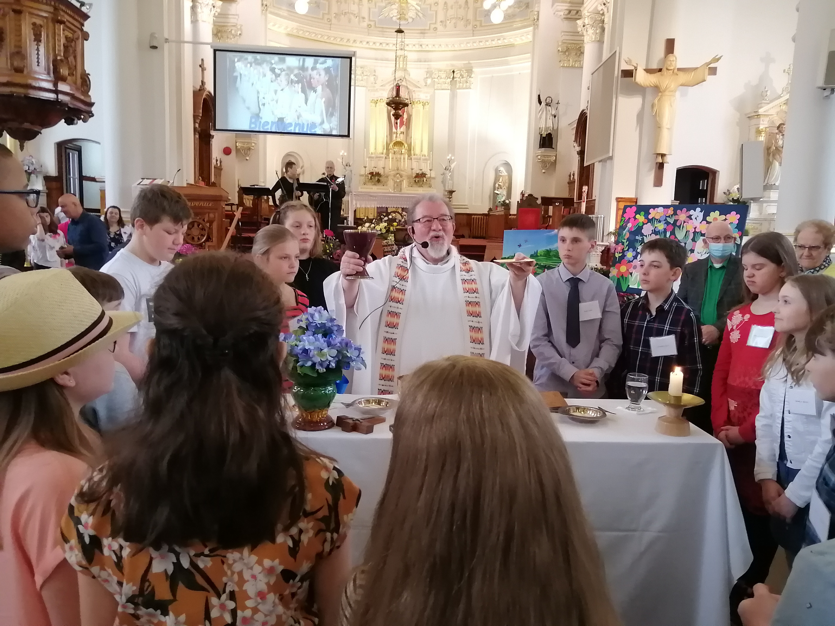

Nom de l’enfant : ____________________________ Prénom : _______________________________

Paroisse de baptême de l’enfant : _________________________ Date du baptême : ____________________
EXTRAIT DE BAPTÊME OBLIGATOIRE SI À L’EXTÉRIEUR DE RIVIÈRE-DU-LOUP

Adresse : ____________________________________________ Code postal : _____________
Adresse courriel : ______________________________________________________________
Date de naissance : ______________________ Degré scolaire sept. 2022 : _______________

Père : Nom : ________________ Prénom : _________________ Tél : ____________ autre : ____________

Mère : Nom : ________________ Prénom : _________________ Tél : ____________ autre : ____________
- Problème particulier de mon enfant : (allergie(s) ou autre(s))
___________________________________________________________________________
___________________________________________________________________________

- Je suis intéressé(e) à m’impliquer pour animer un groupe d’adultes _____________________
- Je suis intéressé(e) à m’impliquer pour animer un groupe de jeunes _____________________
- Je suis intéressé(e) à garder les enfants de 5 ans et moins____________________________

Contribution : 25,00 $ par famille.

* Le paiement devra être fait en argent ou par chèque à l’ordre de : « Fabrique Saint-Patrice de Rivière-du-Loup » F.V.C.

⬆⬆⬆⬆⬆⬆⬆⬆⬆⬆⬆⬆⬆⬆⬆⬆⬆⬆⬆⬆⬆⬆⬆⬆⬆⬆⬆⬆⬆⬆⬆⬆⬆⬆⬆⬆⬆⬆⬆⬆⬆⬆⬆⬆⬆⬆⬆⬆⬆⬆

Voici les dates de rencontre : s.v.p. encerclez votre choix

Samedi 24 septembre 2022 église Saint-Ludger ou | 9 h 30 à 11 h 30
Dimanche 2 octobre 2022 église Saint-Ludger | 14 h 00 à 16 h 00
Samedi 17 décembre 2022 église Saint-Ludger ou | 9 h 30 à 11 h 30
Dimanche 18 décembre 2022 église Saint-Ludger | 14 h 00 à 16 h 00
Dimanche 26 février 2023 église Saint-Ludger ou | 14 h 00 à 16 h 00
Samedi 4 mars 2023 église Saint-Ludger | 9 h 30 à 11 h 30
Dimanche 30 avril 2023 église Saint-Ludger ou | 14 h 00 à 16 h 00
Samedi 6 mai 2023 église Saint-Ludger | 9 h 30 à 11 h 30

Mon enfant a reçu les sacrements : Baptême ___ Pardon ___ Eucharistie ___ Confirmation ___

Demande spéciale:

Parents et enfants, nous faisons appel à vos divers talents pour mettre de la vie et enrichir nos rencontres fraternelles. Si vous êtes intéressés me donner votre nom s.v.p.
- Musique

- Danse

- Théâtre (impro, sketch)

- Chorale

- Organisation de jeux

- Autres

Je vous remercie à l’avance de votre belle collaboration.

Denise Caron a.p

418-862-2805 p.238
denisecaron878@gmail.com

Réservé à l’administration : Non payé □ Payé en argent □ Par chèque □

